## Ngày soạn :

Bài 2.GIÁ TRỊ LỚN NHẤT VÀ GIÁ TRỊ NHỎ NHẤT CỦA HÀM SỐ

*Thời gian thực hiện: 4 tiết*

### I. MỤC TIÊU

#### 1. Về kiến thức, kĩ năng

- Nhận biết được giá trị lớn nhất, giá trị nhỏ nhất của hàm số trên một tập xác định cho trước.

- Xác định giá trị lớn nhất, giá trị nhỏ nhất của hàm số bằng đạo hàm trong những trường hợp đơn giản.

#### 2. Về năng lực

- Rèn luyện năng lực tư duy và lập luận toán học, năng lực mô hình hoá toán học và năng lực giải quyết vấn đề toán học thông qua việc mô hình hoá những vấn đề thực tiễn liên quan đến giá trị lớn nhất và GTNN của hàm số.

- Bồi dưỡng hứng thú học tập, ý thức làm việc nhóm, ý thức tìm tòi, khám phá và sáng tạo cho HS.

#### 3. Về phẩm chất

Góp phần giúp HS rèn luyện và phát triển các phẩm chất tốt đẹp (yêu nước, nhân ái, chăm chỉ, trung thực, trách nhiệm):

+ Tích cực phát biểu, xây dựng bài và tham gia các hoạt động nhóm;

+ Có ý thức tích cực tìm tòi, sáng tạo trong học tập; phát huy điểm mạnh, khắc phục các điểm yếu của bản thân.

### II. THIẾT BỊ DẠY HỌC VÀ HỌC LIỆU

#### - Giáo viên:

+ Giáo án, bảng phụ, máy chiếu (nếu có), phiếu học tập, …

+ GV chuẩn bị một số tình huống trong thực tế cần vận dụng tính GTLN, GTNN của hàm số để giải quyết.

#### - Học sinh:

+ SGK, vở ghi, dụng cụ học tập.

### III. TIẾN TRÌNH DẠY HỌC

Bài học này dạy trong 04 tiết:

**HOẠT ĐỘNG MỞ ĐẦU**

1. Mục tiêu : Gợi động cơ, tạo tình huống xuất hiện bài toán cần vận dụng tính GTLN, GTNN trong thực tiễn.
2. Nội dung :gv đưa ra bài toán

Một nhà sản xuất muốn thiết kế một chiếc hộp có dạng hình hộp chữ nhật không có nắp, có đáy là hình vuông và diện tích bề mặt bằng như Hình 1.17. em trả lời các câu hỏi sau ?

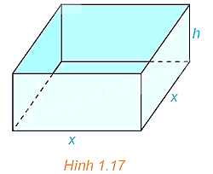

CH1 : giả thiết cho là đại lượng gì của hình hộp ?

CH2 : công thức tính thể tích hình hộp ?

CH3 : tìm mối liên hệ giữa x và h

1. Sản phẩm học sinh :

CH1 : giả thiết cho là diện tích 5 mặt sung quanh của hình hộp .

CH2: V=x.x.h

CH3: Diện tích bề mặt của hình hộp là  nên   
Thể tích của hình hộp là: 

1. Tổ chức thực hiện:

|  |  |
| --- | --- |
| **Chuyển giao nhiệm vụ** | + GV yêu cầu HS đọc tình huống mở đầu, yêu cầu HS hoạt động theo bàn để tìm câu trả lời. |
| **Thực hiện** | HS quan sát và chú ý lắng nghe, thảo luận nhóm đôi hoàn thành yêu cầu, viết 4 kết quả tìm được lên bảng. |
| **Báo cáo, thảo luận** | GV gọi một số HS trả lời, HS khác nhận xét, bổ sung. |
| **Đánh giá, nhận xét, tổng hợp** | GV đánh giá kết quả của HS, trên cơ sở từ 4 kết quả số dân tìm được GV dẫn dắt HS vào bài học mới: |

**HOẠT ĐỘNG HÌNH THÀNH KIẾN THỨC 1**

**ĐỊNH NGHĨA GTLN,GTNN**

***a)Mục tiêu:*** Nhận biết được khái niệm GTLN, GTNN của hàm số.

***b) Nội dung:*** HS thực hiện HĐ1,

HS làm Ví dụ 1, Ví dụ2

HS nêu phương pháp tìm GTLN,GTNN của hàm số.

HĐ 1: Cho hàm số  với , có đồ thị như Hình 1.15.

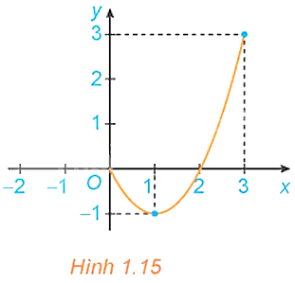

a) Giá trị lớn nhất  của hàm số trên đoạn  là bao nhiêu? Tìm  sao cho .  
b) Giá trị nhỏ nhất  của hàm số trên đoạn  là bao nhiêu? Tìm  sao cho .

VD1: Tìm giá trị lớn nhất và giá trị nhỏ nhất của hàm số .

VD2: Tìm giá trị lớn nhất và giá trị nhỏ nhất (nếu có) của hàm số  trên khoảng .

C) sản phẩm học sinh :

HĐ1: a) Giá trị lớn nhất của đồ thị hàm số trên đoạn  là .

Vớithì.  
b) Giá trị nhỏ nhất của đồ thị hàm số trên đoạn  là .  
với  thì .

VD1: Tập xác định của hàm số là .

Cách 1. Sử dụng định nghĩa.

Ta có:; dấu bằng xảy ra khi , tức là khi  hoặc .



; dấu bằng xảy ra khi , tức là khi . Do đó .

Cách 2. Sử dụng bảng biến thiên.

Với , ta có: .

Lập bảng biến thiên của hàm số trên đoạn [-1; 1]:

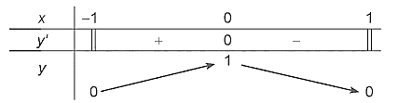

Từ bảng biến thiên, ta được: .

**VD2:** Ta có:  (vì  ).

Tính các giới hạn:



Lập bảng biến thiên của hàm số trên khoảng  :

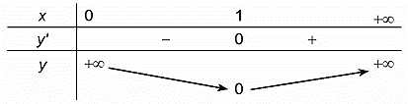

Từ bảng biến thiên, ta được: ;

hàm số không có giá trị lớn nhất trên khoảng .

### +) ĐịNH NGHÏA

Cho hàm số  xác định trên tập .

Số  được gọi là giá trị lớn nhất của hàm số  trên tập  nếu  với mọi  và tồn tại  sao cho .

Kí hiệu  hoặc .

Số  được gọi là giá trị nhỏ nhất của hàm số  trên tập  nếu  với mọi  và tồn tại  sao cho .

Kí hiệu  hoặc .

***d) Tổ chức thực hiện:***

|  |  |
| --- | --- |
| **Chuyển giao nhiệm vụ** | - GV nêu lần lượt từng câu hỏi và tổ chức cho học sinh hoạt động cá nhân, hoạt động nhóm để thảo luận trả lời các câu hỏi |
| **Thực hiện** | - Học sinh thảo luận, đưa ra câu trả lời, viết câu trả lời vào bảng phụ.  - Giáo viên quan sát, theo dõi các nhóm. |
| **Báo cáo, thảo luận** | - GV gọi hs đứng tại chỗ trả lời trả lời câu hỏi.  *-* Các học sinh khác nhận xét, bổ sung để hoàn thiện câu trả lời. |
| **Đánh giá, nhận xét, tổng hợp** | - GV đánh giá thái độ làm việc, phương án trả lời của học sinh, ghi nhận và tổng hợp kết quả. |

**HOẠT ĐỘNG HÌNH THÀNH KIẾN THỨC 2**

**CÁCH TÌM GTLN, GTNN CỦA HÀM SỐ TRÊN MỘT ĐOẠN**

***a)Mục tiêu:***giúp học sinh biết cách tìm GTLN, GTNN của hàm số trên đoạn :

b) Nội dung : ***:*** HS thực hiện HĐ2

HS làm Ví dụ 4, Ví dụ5

HS nêu phương pháp tìm GTLN,GTNN của hàm số trên 1 đoạn.

HĐ2 :Xét hàm số  trên đoạn , với đồ thị như Hình 1.16.

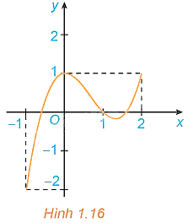

a) Tìm giá trị lớn nhất và giá trị nhỏ nhất của hàm số trên đoạn .  
b) Tính đạo hàm  và tìm các điểm  mà .  
c) Tính giá trị của hàm số tại hai đầu mút của đoạn  và tại các điểm  đã tìm ở câu b. So sánh số nhỏ nhất trong các giá trị này với , số lớn nhất trong các giá trị này với .

**Ví dụ 4:**Tìm giá trị lớn nhất và giá trị nhỏ nhất của hàm số  trên đoạn 

**Ví dụ 5:**Tìm giá trị lớn nhất và giá trị nhỏ nhất của hàm số  trên đoạn 

c) Sản phẩm :

HĐ2: a) Nhìn vào đồ thị ta thấy, trên đoạn  ta có:

Giá trị lớn nhất của hàm số là .

Giá trị nhỏ nhất của hàm số là .  
b) 

Vậy  thì .

c) Ta có: ;



Do đó, số nhỏ nhất trong các giá trị này là -2 , số lớn nhất trong các giá trị này là 1 .  
Ta thấy: .

VD4: Ta có:  hoặc  (vì  );



Do đó: .

VD5: Ta có:  hoặc  (vì  );



Do đó: .

+) Giả sử  là hàm số liên tục trên  và có đạo hàm trên , có thể trừ ra tại một số hữu hạn điểm mà tại đó hàm số không có đạo hàm. Giả sử chỉ có hữu hạn điểm trong đoạn  mà đạo hàm  bằng 0.

Các bước tìm giá trị lớn nhất và giá trị nhỏ nhất của hàm số  trên đoạn  :

①. Tìm các điểm , tại đó  bằng 0 hoặc không tồn tại.

②. Tính  và .

③. Tìm số lớn nhất  và số nhỏ nhất  trong các số trên.

Ta có:

***d) Tổ chức thực hiện:***

|  |  |
| --- | --- |
| **Chuyển giao nhiệm vụ** | - GV nêu lần lượt từng câu hỏi và tổ chức cho học sinh hoạt động cá nhân, hoạt động nhóm để thảo luận trả lời các câu hỏi |
| **Thực hiện** | - Học sinh thảo luận, đưa ra câu trả lời, viết câu trả lời vào bảng phụ.  - Giáo viên quan sát, theo dõi các nhóm. |
| **Báo cáo, thảo luận** | - GV gọi hs đứng tại chỗ trả lời trả lời câu hỏi.  *-* Các học sinh khác nhận xét, bổ sung để hoàn thiện câu trả lời. |
| **Đánh giá, nhận xét, tổng hợp** | - GV đánh giá thái độ làm việc, phương án trả lời của học sinh, ghi nhận và tổng hợp kết quả. |

**HOẠT ĐỘNG LUYỆN TẬP 1**

***a) Mục tiêu:*** Củng cố kĩ năng tìm GTLN,GTNN của hàm số .

***b) Nội dung: HS* trả lời câu hỏi Luyện tập 2 trang 18 SGK Toán 12 Kết nối tri thức**HS**trả lời câu hỏi Vận dụng SGK Toán 12 Kết nối tri thức**  
LT2 : Tìm giá trị lớn nhất và giá trị nhỏ nhất của các hàm số sau:  
a)trênđoạn;  
b)  trên đoạn .

**VD :** Giả sử sự lây lan của một loại virus ở một địa phương có thể được mô hình hóa bằng hàm số , trong đó  là số người bị nhiễm bệnh (tính bằng trăm người) và  là thời gian (tuần).  
a) Hãy ước tính số người tối đa bị nhiễm bệnh ở địa phương đó.  
b) Đạo hàm N'(t) biểu thị tốc độ lây lan của virus (còn gọi là tốc độ truyền bệnh). Hỏi virus sẽ lây lan nhanh nhất khi nào?

c)sản phẩm :

LT2: a) Ta có: 

Do đó, hàm số  đồng biến trên .  
Tacó:  
Do,đó,  
b)Tacó:  
(thỏamãn)  
Do đó, 

VD: a) Với  ta có:



Tacó:  
Do đó, số người tối đa bị nhiễm bệnh ở địa phương là 256 người trong 12 tuần đầu.  
b) Hàm số biểu thị tốc độ độ lây lan của virus là: 

Đặt,với  
Ta có: 



Do đó, virus sẽ lây lan nhanh nhất khi  (tuần thứ 4).

***d) Tổ chức thực hiện:***

|  |  |
| --- | --- |
| **Chuyển giao nhiệm vụ** | GV nêu yêu cầu, nhiệm vụ cho HS |
| **Thực hiện** | - Học sinh hoạt động cặp đôi thực hiện yêu cầu của giáo viên  - Giáo viên quan sát, theo dõi cặp đôi. |
| **Báo cáo, thảo luận** | - GV gọi đại diện các cặp đôi báo cáo sản phẩm  *-* Các học sinh khác nhận xét, bổ sung để hoàn thiện câu trả lời. |
| **Đánh giá, nhận xét, tổng hợp** | - GV đánh giá thái độ làm việc, phương án trả lời của học sinh, ghi nhận và tổng hợp kết quả. |

**HOẠT ĐỘNG LUYỆN TẬP 2**

***a) Mục tiêu:*** Củng cố kĩ năng tìm GTLN,GTNN của hàm số .

*b)Nội dung :học sinh làm các bài tập sau :*

**Bài 1:** Tìm giá trị lớn nhất và giá trị nhỏ nhất (nếu có) của các hàm số sau:  
a) ; b)  trên ;  
c) ; d) .

**Bài 2:** Tìm giá trị lớn nhất và giá trị nhỏ nhất (nếu có) của các hàm số sau:  
a) ; b);  
c) ; d) .

**Bài 3:** Tìm giá trị lớn nhất và giá trị nhỏ nhất (nếu có) của các hàm số sau:  
a)  trên đoạn ; b)  trên đoạn ;  
c)  trên đoạn ; d)  trên đoạn .

**c)sản phẩm :**

Bài 1:a) Ta có:  với mọi số thực .

Dấu "=" xảy ra khi .  
Do đó, , hàm số không có giá trị nhỏ nhất.  
b) GTLN, GTNN của  trên 

Tacó:  
Bảng biến thiên:

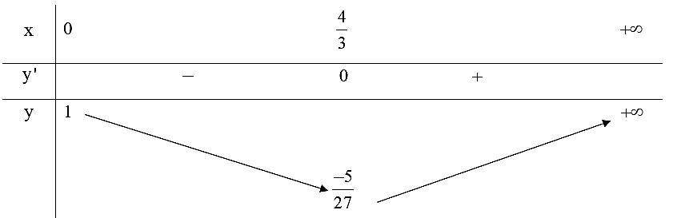

Do đó, , hàm số không có giá trị lớn nhất.  
c) Ta có: 



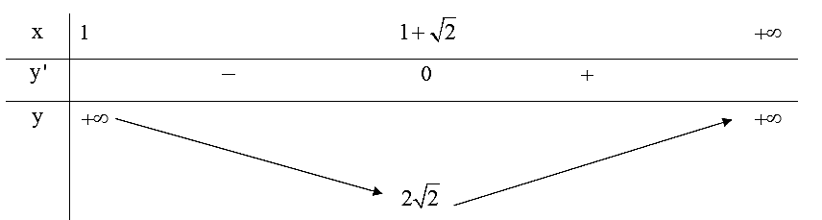

Do đó, , hàm số không có giá trị lớn nhất trên .  
d) Tập xác định của hàm số là: 







Do đó, 

**Bài 2:**

a) 





Dođó,  
b) Ta có: 

Bảng biến thiên:

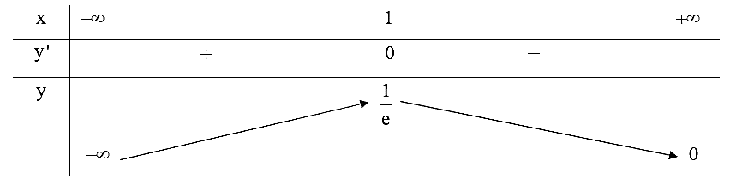

Do đó, , hàm số không có giá trị nhỏ nhất.  
c) Tập xác định của hàm số là:   
 (thỏa mãn)  
Bảng biến thiên:

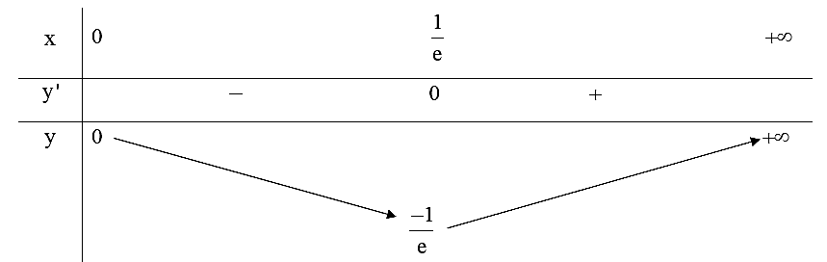

Hàm số không có giá trị lớn nhất,   
d) Tập xác định của hàm số là .







Do đó, 

**Bài 3:**

a) Tacó:(thỏa mãn)   
Dođó  
b) Ta có:  (do  )   
Do đó, 

c) Ta có: 

Mà  
Dođó,   
d)  
(do)  
Dođó, 

***d) Tổ chức thực hiện:***

|  |  |
| --- | --- |
| **Chuyển giao nhiệm vụ** | GV nêu yêu cầu, nhiệm vụ cho HS |
| **Thực hiện** | - Học sinh hoạt động cặp đôi thực hiện yêu cầu của giáo viên  - Giáo viên quan sát, theo dõi cặp đôi. |
| **Báo cáo, thảo luận** | - GV gọi đại diện các cặp đôi báo cáo sản phẩm  *-* Các học sinh khác nhận xét, bổ sung để hoàn thiện câu trả lời. |
| **Đánh giá, nhận xét, tổng hợp** | - GV đánh giá thái độ làm việc, phương án trả lời của học sinh, ghi nhận và tổng hợp kết quả. |

**HOẠT ĐỘNG VẬN DỤNG 1**

**BÀI TOÁN TÌM GTLN,GTNN CỦA HÀM SỐ CÓ NỘI DUNG THỰC TẾ.**

***a) Mục tiêu:*** HS giải được một số tình huống thực tiễn tìm GTLN,GTNN.

b) Nội dung :giải các bài tập sau.

**Bài 1:** Trong các hình chữ nhật có chu vi là , hãy tìm hình chữ nhật có diện tích lớn nhất.

**Bài 2:** Một nhà sản xuất muốn thiết kế một chiếc hộp có dạng hình hộp chữ nhật không có nắp, có đáy là hình vuông và diện tích bề mặt bằng  như Hình 1.17. Tìm các kích thước của chiếc hộp sao cho thể tích của hộp là lớn nhất.



**Bài 3:** Một nhà sản xuất cần làm ra những chiếc bình có dạng hình trụ với dung tích . Mặt trên và mặt dưới của bình được làm bằng vật liệu có giá 1,2 nghìn đồng , trong khi mặt bên của bình được làm bằng vật liệu có giá 0,75 nghìn đồng/ . Tìm các kích thước của bình để chi phí vật liệu sản xuất mỗi chiếc bình là nhỏ nhất.

c)sản phẩm

**Bài 1:** Trong các hình chữ nhật có chu vi là , hãy tìm hình chữ nhật có diện tích lớn nhất.

**Lời giải**

Gọi chiều dài của hình chữ nhật là   
Chiều rộng của hình chữ nhật là   
Diện tích của hình chữ nhật là:   
Đặt  
Bảng biến thiên:

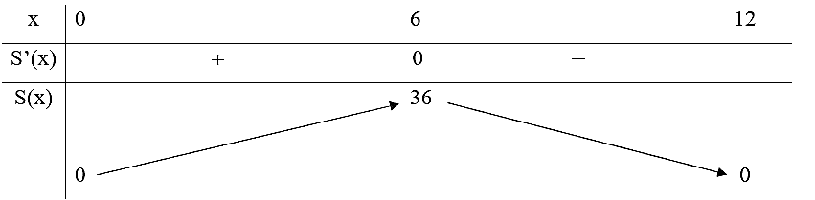

Do đó, trong các hình có cùng chu vi thì hình chữ nhật có diện tích lớn nhất là .

**Bài 2:** Một nhà sản xuất muốn thiết kế một chiếc hộp có dạng hình hộp chữ nhật không có nắp, có đáy là hình vuông và diện tích bề mặt bằng  như Hình 1.17. Tìm các kích thước của chiếc hộp sao cho thể tích của hộp là lớn nhất.



**Lời giải**

Hình hộp trên có độ dài cạnh đáy là x (  và chiều cao là h (   
Diện tích bề mặt của hình hộp là  nên   
Thể tích của hình hộp là:   
Ta có:  (do  )  
Bảng biến thiên:

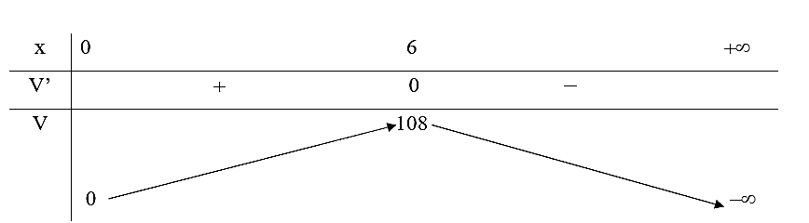

Do đó, thể tích của hình hộp là lớn nhất khi độ dài cạnh đáy  Khi đó, chiều cao của hình hộp là: .

**Bài 3:** Một nhà sản xuất cần làm ra những chiếc bình có dạng hình trụ với dung tích . Mặt trên và mặt dưới của bình được làm bằng vật liệu có giá 1,2 nghìn đồng , trong khi mặt bên của bình được làm bằng vật liệu có giá 0,75 nghìn đồng/ . Tìm các kích thước của bình để chi phí vật liệu sản xuất mỗi chiếc bình là nhỏ nhất.

**Lời giải**

Gọi bán kính đáy của bình là   
Chiều cao của bình là:   
Chi phí để sản xuất một chiếc bình là:  (nghìn đồng) Để chi phí sản xuất mồi chiếc bình là thấp nhất thì  là nhỏ nhất.  (thỏa mãn)  
Bảng biến thiên:

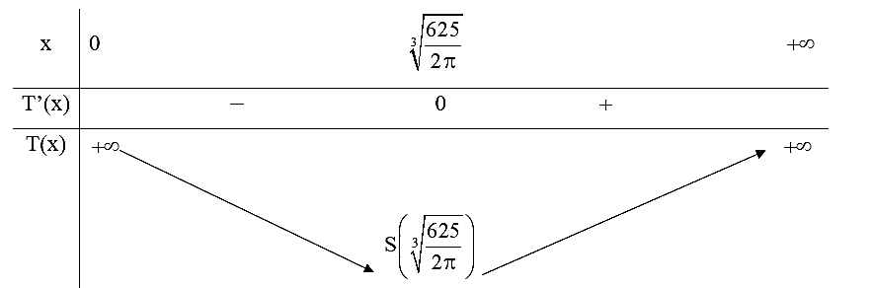

Để chi phí sản xuất mỗi chiếc bình là nhỏ nhất thì bán kính đáy của bình là  và chiều cao của bình là: 

***d) Tổ chức thực hiện:***

|  |  |
| --- | --- |
| **Chuyển giao nhiệm vụ** | GV nêu yêu cầu, nhiệm vụ cho HS |
| **Thực hiện** | - Học sinh hoạt động theo nhóm bàn thực hiện yêu cầu của giáo viên  - Giáo viên quan sát, theo dõi các nhóm |
| **Báo cáo, thảo luận** | - GV gọi đại diện các nhóm báo cáo sản phẩm  *-* Các học sinh khác nhận xét, bổ sung để hoàn thiện câu trả lời. |
| **Đánh giá, nhận xét, tổng hợp** | - GV đánh giá thái độ làm việc, phương án trả lời của học sinh, ghi nhận và tổng hợp kết quả. |

**HOẠT ĐỘNG VẬN DỤNG 2**

**BÀI TOÁN TÌM GTLN,GTNN CỦA HÀM SỐ CÓ NỘI DUNG THỰC TẾ.**

***a) Mục tiêu:*** HS giải được một số tình huống thực tiễn tìm GTLN,GTNN.

b) Nội dung :giải các bài tập sau.

**Bài tập 1:** Một chất điểm chuyển động có vận tốc tức thời  phụ thuộc vào thời gian  theo hàmsố (m/s). Trong khoảng thời gian từ (s) đến (s) chất điểm đạt vậntốc lớn nhất tại thời điểm nào?

**Bài tập 2:** Sự phân huỷ của rác thải hữu cơ có trong nước sẽlàm tiêu hao oxygen hoà tan trong nước. Nồng độoxygen (mg/l) trong một hồ nước sau  giờ () khimột lượng rác thải hữu cơ bị xả vào hồ được xấp xỉbởi hàm số có đồ thị là đường cong  như hình bên.Vào các thời điểm nào nồng độ oxygen trong nước cao nhất và thấp nhất?

**Bài tập 3:** Tính diện tích lớn nhất  của một hình chữ nhật nội tiếp trong nửa đường tròn bán kính **cm nếu một cạnh của hình chữ nhật nằm dọc theo đường kính của hình tròn mà hình chữ nhật đó nội tiếp.

**Bài tập 4:** Một người muốn xây một cái bể chứa nước, dạng một khối hộp chữ nhật không nắp có thể tích bằng  dm3. Đáy bể là hình chữ nhật có chiều dài gấp đôi chiều rộng, giá thuê nhân công để xây bể là  đồng/. Nếu người đó biết xác định các kích thước của bể hợp lí thì chi phí thuê nhân công sẽ thấp nhất. Hỏi người đó trả chi phí thấp nhất để thuê nhân công xây dựng bể đó là bao nhiêu?

**Bài tập 5:** Một nhà sản xuất cần làm ra những chiếc bình có dạng hình trụ với dung tích . Mặt trên và mặt dưới của bình được làm bằng vật liệu có giá 1,2 nghìn đồng/, trong khi mặt bên của bình được làm bằng vật liệu có giá 0,75 nghìn đồng/. Tìm các kích thước của bình để chi phí vật liệu sản xuất mỗi chiếc bình là nhỏ nhất.

**c) sản phẩm :**

**Bài tập 1:**

Ta có 

Bài toán trở thành tìm giá trị lớn nhất của hàm số trên  ta có:



Vậy vận tốc lớn nhất khi  giây.

**Bài tập 2:** Xét hàm số  trên  có

Mặt khác:  và 

Bảng biến thiên:

Từ bảng biến thiên ta thấy  và 

**Bài tập 3**

**Lời giải**

Gọi chiều dài  với 

Diện tích hình chữ nhật là  và xét hàm số  trên 

Ta có: 

Bảng biến thiên của hàm số  như sau:

Vậy giá trị lớn nhất của diện tích hình chữ nhật đạt được là .

**Bài tập 4.**Gọi  là chiều rộng của đáy bể. Khi đó chiều dài của đáy bể là  là chiều cao của bể là . Khi đó diện tích cần xây là 

Xét hàm số  có 

Bảng biến thiên của hàm số  như sau:

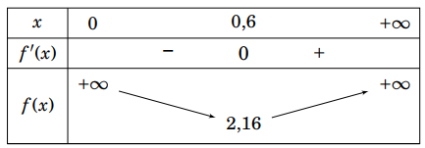

Từ bảng biên thiên ta có 

Vậy chi phí thấp nhất để thuê nhân công xây bể là:  đồng.

**Bài tập 5**Gọi bán kính của đáy bình là  suy ra chiều cao là 

Chi phí để sản xuất một chiếc bình là:  nghìn

Để chi phí sản xuất mỗi chiếc bình là thấp nhất thì  là nhỏ nhất

Xét hàm số  có  (thoả mãn)

Bảng biến thiên:

Để chi phí sản xuất mỗi chiếc bình là nhỏ nhất thì bán kính đáy của bình là  và chiều cao của bình là 

***d) Tổ chức thực hiện:***

|  |  |
| --- | --- |
| **Chuyển giao nhiệm vụ** | GV nêu yêu cầu, nhiệm vụ cho HS |
| **Thực hiện** | - Học sinh hoạt động theo nhóm bàn thực hiện yêu cầu của giáo viên  - Giáo viên quan sát, theo dõi các nhóm |
| **Báo cáo, thảo luận** | - GV gọi đại diện các nhóm báo cáo sản phẩm  *-* Các học sinh khác nhận xét, bổ sung để hoàn thiện câu trả lời. |
| **Đánh giá, nhận xét, tổng hợp** | - GV đánh giá thái độ làm việc, phương án trả lời của học sinh, ghi nhận và tổng hợp kết quả. |

**Bài tập về nhà :**

**Câu 1:** Cho hàm số  có bảng biến thiên:

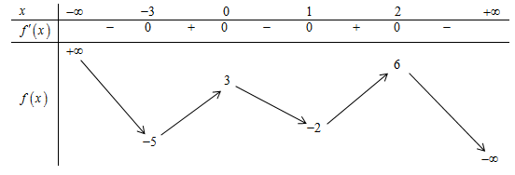

Các mệnh đề sau đúng hay sai?

**a)[NB]** .

**b)[TH]** .

**c)[TH]** .

**d)[VD]** Giá trị lớn nhất của hàm số  bằng 3.

**Câu 2:** Cho hàm số  có bảng biến thiên như hình dưới đây:

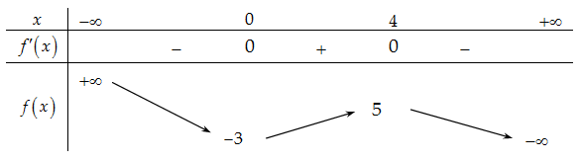

Các mệnh đề sau đúng hay sai?

**a)[NB]**.

**b)[TH]**.

**c)[TH]**.

**d)[VD,VDC]** Giá trị lớn nhất của hàm số  trên đoạn  là .

**Câu 3:** Cho hàm số  có đạo hàm . Hàm số liên tục trên tập số thực và có đồ thị như hình vẽ bên dưới:



Các mệnh đề sau đúng hay sai?

**a)[NB]**.

**b)[TH]** Nếu hàm số  đạt giá trị lớn nhất trên  tại  thì .

**c)[TH]**.

**d)[VD,VDC]** Nếu  thì tổng giá trị lớn nhất và giá trị nhỏ nhất của hàm số  trên  bằng.

**Câu 4:** Cho hàm số  có đạo hàm là . Đồ thị của hàm số  được cho như hình vẽ bên dưới:

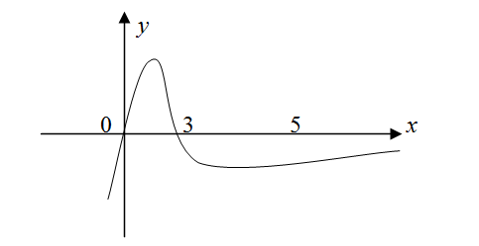

Các mệnh đề sau đúng hay sai?

**a)[NB]**.

**b)[TH]** Nếu hàm số  đạt giá trị lớn nhất trên đoạn  tại  thì .

**c)[TH]**.

**d)[VD,VDC]** Nếu  thì giá trị nhỏ nhất của hàm số  trên đoạn  là .

**Câu 5:** Cho hàm số  liên tục trên . Đồ thị của hàm số  như hình bên dưới:



Các mệnh đề sau đúng hay sai?

**a)[NB]** .

**b)[TH]** Nếu hàm số  đạt giá trị lớn nhất trên đoạn  tại  thì  là nghiệm của phương trình .

**c)[TH]** Nếu  thì giá trị nhỏ nhất của hàm số  trên đoạn  là .

**d)[VD,VDC]** Giá trị lớn nhất của hàm số  trên đoạn  là 

**Câu 6:** Cho hàm số  liên tục trên  và có đồ thị như hình vẽ.

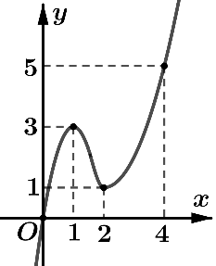

Các mệnh đề sau đúng hay sai?

**a)[NB]** Giá trị cực đại của hàm số  bằng 3.

**b)[TH]**  và 

**c)[VD]** Gọi . Giá trị lớn nhất của trên đoạn bằng 3.

**d)[VDC]** Gọi  lần lượt là GTLN – GTNN của hàm số  Khi đó 

**Câu 7:** Cho hàm số  Hàm số  có đồ thịnhư hình vẽ. (Đồ thị cắt tại 4 điểm có hoành độ  và 2).

Các mệnh đề sau đúng hay sai?

**a)[NB]** Hàm số có 3 điểm cực trị.

**b)[TH]**.

**c)[TH]**

**d)[VDC]**

**Câu 8:** Cho hàm số  liên tục trên tập  và có bảng biến thiên như sau

Các mệnh đề sau đúng hay sai?

**a)[NB]**

**b)[TH]**

**c)[VD]** Gọi  là giá trị lớn nhất của hàm số  trên đoạn . Khi đó: .

**d)[VDC] **

**Câu 9:** Cho hàm số  có đạo hàm . Hàm số liên tục trên tập số thực  và có đồ thị như hình vẽ.



Biết . Các mệnh đề sau đúng hay sai?

**a)[NB]**

**b)[TH]** Hàm số có một điểm cực tiểu.

**c)[TH]** Giá trị lớn nhất của hàm số bằng .

**d)[VDC]** Tổng giá trị lớn nhất và giá trị nhỏ nhất của hàm số  trên  bằng .

**Câu 10:** Cho hàm số  liên tục trên . Biết rằng hàm số  có đồ thị như hình vẽ bên.

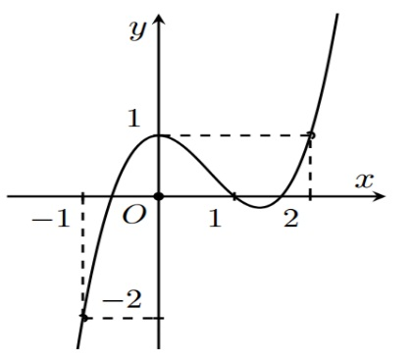

Các mệnh đề sau đúng hay sai?

**a)[NB]**

**b)[TH]** Hàm số  đồng biến trên khoảng .

**c)[TH]**.

**d)[VDC]**Xét hàm số  thỏa mãn . Ta có 

## 